项目说明文档

数据结构课程设计

——有序链表序列的交集

作 者 姓 名： 王琳
学 号： 2152590
指 导 教 师： 张颖
学院、 专业： 软件学院 软件工程

目录

1 功能分析 3
2 设计 3
2.1 数据结构设计 3
2.2 类结构设计 3
3 功能实现与核心代码 6
3.1求交集功能的实现 6
3.2 正确性结果测试 7
4 健壮性测试 8
5 心得体会 10

1 功能分析
已知两个非降序链表序列S1和S2，设计函数构造出S1和S2的交集新链表S3。
- 输入说明：输入分2行，分别在每行给出由若干个正整数构成的非降序序列，用-1表示序列的结尾（-1不属于这个序列）。数字用空格间隔。
- 输出说明：在一行中输出两个输入序列的交集序列，数字间用空格分开，结尾不能有多余空格；若新链表为空，输出NULL。

2 设计

2.1 数据结构设计
没有给定的数据长度，使用链表能够防止溢出，只需要从头开始按序遍历查找相同项即可，因此本项目使用链表实现。

2.2 类结构设计
为了可重复利用，使它应用更加广泛，因此采用模板来定义链表类，同时在链表中都添加头结点，实现操作统一，降低情况复杂性。
链表的实现包括两个抽象数据类型——链表结点类（LinkNode）与链表类（List）,将List类设为LinkNode的友元类，便于访问LinkNode类内的成员。
因为考生信息涉及到字符串，所以自己实现string类，动态开辟字符数组，并完成一些运算符重载；

下面展示具体类结构设计：

链表结点类（LinkNode）
声明List类为友元类，构造函数包括只初始化指针和初始化数据与指针的两种；私有成员包括结点的数据域和指针域；使用模板，适用于多类型，便于复用；

template<class T>
class LinkNode {
template<class T>
friend class List; //声明List类为友元类

public:
LinkNode(LinkNode<T>* ptr = nullptr) { link = ptr; }
//初始化数据与指针成员的构造函数
LinkNode(const T& item, LinkNode<T>* ptr = nullptr) { data = item; link = ptr; }

private:
T data;
LinkNode<T>* link; //链指针域

};

链表类（List）
有三种构造函数，包括无参构造函数、赋值构造函数、复制构造函数；
析构函数使用默认的函数；
编写了链表的公共操作，包括插入、删除、后插法、输出、搜索、取值、修改等功能函数；设置私有成员为链表头指针；

template<class T>
class List {
public:
List() { first = new LinkNode<T>(0); }
List(const T& x) { first = new LinkNode<T>(x); } //给头结点附上一个值
List(List<T>& L); //复制构造函数
~List() { makeEmpty(); } //析构函数

/*链表的公共操作*/
bool Insert(int i, T& x);//在第i个元素后面插入元素
bool lastInsert(T& x); //后插法插入已知值
bool Remove(int i);//删除第i个元素
//判断链表是否为空
bool IsEmpty()const { return first->link == nullptr ? true : false; }
T input(); //后插法建立链表
void display()const; //输出
bool makeEmpty(); //将链表置为空表，收回链表所占的内存，防止内存泄漏
int Length()const; //计算链表的长度
LinkNode<T>* getHead()const { return first; } //返回头结点地址
void setHead(LinkNode<T>* p) { first = p; } //设置头结点地址
int Search(T x); //搜索结点
LinkNode<T>* Locate(int i); //搜索第i个元素的地址
T getData(int i); //取出第i个元素的值
void setData(int i, T& x); //用X修改第i个元素的值

protected:
LinkNode<T>* first; //链表头指针

};

3 功能实现与核心代码

3.1求交集功能的实现
类似多项式相加，假设两有序链表集分别为A、B；分别从头指针开始，两两进行比较，主要有三种情况:
1.A链中的值小于B链中的值
2.B链中的值小于A链中的值
3.A链等于B链值
较小的在另一个链表集中肯定没有相同项，所以将较小链表的指针往后移一位，较大的链表集指针不动，继续作比较，如果相等就放到交集里面；如一个链已经比较结束，还有链有剩余，则剩余部分一定不在交集里。

void qujiao(List<int>fir,List<int>sec,List<int>&result)
{
int fir_size = fir.Length();
int sec_size = sec.Length();
int count = 1;

if (fir_size == 0 || sec_size == 0)return; //其中一个序列为空

for (int i = 1,j=1; ;)
{
if (fir.getData(i) == sec.getData(j)) //有交集
{
int res = fir.getData(i);
result.Insert(i，res);
if ((i == fir_size) && (j == sec_size))//同时遍历到最后结束循环
break;
if(i != fir_size)
++i;
if(j != sec_size)
++j; //没到最后的话就继续往后移
}
else if (fir.getData(i) > sec.getData(j)) //如果fir大
{
if (j != sec_size)
++j; //小的往后移，因为不可能有相等的
else
break;
}
else //如果sec大
{
if (i != fir_size)
++i;
else
break;
}
}
}

3.2 正确性和边界性结果测试
一般情况

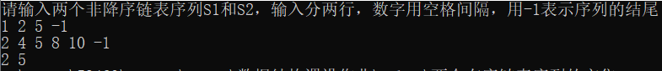

交集为空的情况

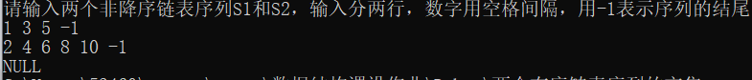

完全相交的情况

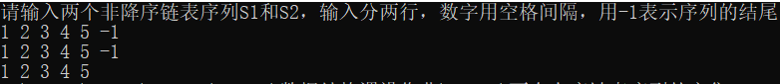

其中一个序列为完全属于交集的情况

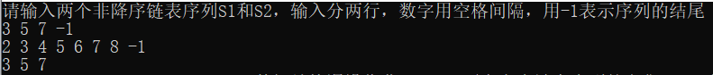

其中一个序列为空的情况

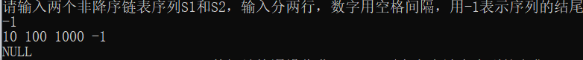

4 健壮性测试
//在这里进行正确性检查
while (1)
{
int in = list_fir.input();
if (in == -1)
break;
else
{

if (cin.fail())
{
cout << "输入错误，请重新输入S1" << endl;
cin.ignore(1024,'\n');
cin.clear();
list_fir.makeEmpty(); //清空之前输入进去的
}
}
}
list_fir.Remove(list_fir.Length());//把-1删除

while (2)
{
int in = list_sec.input();
if (in == -1)
break;
else
{

if (cin.fail())
{
cout << "输入错误，请重新输入S2" << endl;
cin.clear();
cin.ignore(1024,'\n');
list_sec.makeEmpty(); //清空之前输入进去的
}
}
}

list_sec.Remove(list_sec.Length());//把-1删除

if (list_fir.Length() == 0 || list_sec.Length() == 0) //其中一个序列为空
{
cout << "NULL";
}
else
{
qujiao(list_fir, list_sec, list_result);
if (list_result.Length() != 0)
list_result.display();
else
cout << "NULL";
}

错误输入结果测试：

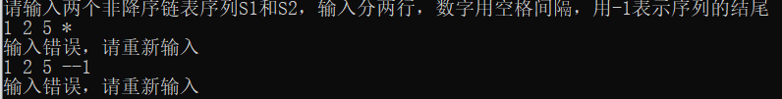
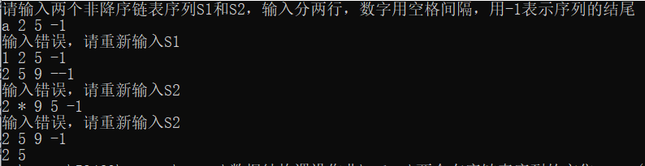

5 心得体会
通过完成本次项目，再次复习了一下有序链表序列求交集的过程，类似于多项式相加。同时，本项目复用了考试报名系统项目写好的链表类，体会到了模板的可移植性。

